2.防水层法
- 水泥砂浆防水层 ― 材料规定： ① 水泥品种应按设计要求选用，其强度等级不应低于 32 . 5 级，不得使用过期或受潮结块水泥； ② 砂宜用中砂，粒径 3mm 以下，含泥量不得大于 1 % ，硫化物和硅酸盐含量不得大于 1.0％； ③ 水应采用不含有害物质的洁净水； ④ 聚合物乳液的外观应无颗粒、异物和凝固物； ⑤ 外加剂的技术性能，应符合国家或行业标准一等品及以上的质量要求。
- 水泥砂浆防水层 ― 基层质量规定： ① 水泥砂浆铺抹之前，基层的混凝土和砌筑砂浆强度应不低于设计值的 80 % ； ② 基层表面应坚实、平整、粗糙、洁净，并充分湿润，无积水； ③ 基层表面的孔洞、缝隙应用与防水层相同的砂浆填塞抹平。
- 水泥砂浆防水层 ― 施工要求： ① 分层铺抹或喷涂，铺抹时应压实、抹平和表面压光； ② 防水层各层应紧密配合，每层宜连续施工，必须留施工缝时应采用阶梯坡形搓，但离开阴阳角处不得小于200mm ； ③ 防水层的阴阳角处应做成圆弧形； ④ 水泥砂浆终凝后应及时进行养护，养护温度不宜低于 5 ℃ 并保持湿润，养护时间不得少于 14d。
- 水泥砂浆防水层各层之间必须组合牢固，无空鼓现象。（强制性条文）
- 水泥砂浆防水层表面应密实、平整，不得有裂纹、起砂、麻面等缺陷；阴阳角处应做成圆弧形。
- 水泥砂浆防水层施工缝留搓位置应正确，接搓应按层次顺序操作，层层搭接紧密。
- 水泥砂浆防水层的平均厚度应符合设计要求，最小厚度不得小于设计值的 85 ％。

3 ．卷材防水层
卷材防水层适用于受侵蚀性介质或受振动作用的地下工程主体。
- 卷材防水层应采用高聚物改性沥青防水卷材和合成高分子防水卷材。
- 所选用的基层处理剂、胶粘剂、密封材料等配套材料，均应与铺贴的卷材材性相容。
- 铺贴防水卷材前，应将找平层清扫干净，在基面上涂刷基层处理剂；当基面较潮湿时，应涂刷固化型胶粘剂或潮湿界面隔离剂。
- 两幅卷材短边和长边的搭接宽度均不应小于 100mm 。采用多层卷材时，上下两层和相邻两幅卷材的接缝应错开1/3幅宽，且两层卷材不得相互垂直铺贴。
- 卷材防水层完工并经检验合格后应及时做保护层。
- 卷材防水层的基层应牢固，基面应洁净、平整，不得有空鼓、松动、起砂和脱皮现象；基层阴阳角处应做成圆弧形。
- 卷材防水层的搭接缝应粘（焊）结牢固，密封严密，不得有皱折、翘边和鼓泡现象。．侧墙卷材防水层的保护层与防水层应粘结牢固，结合紧密、厚度一致。卷材搭接宽度的允许偏差为 50mm 。

4 ．涂料防水层
涂料防水层适用于受侵蚀性介质或受振动作用的地下工程主体迎水面或背水面涂刷的涂料防水层。
- 涂料防水层应采用反应型、水乳型、聚合物水泥防水涂料或水泥基、水泥基渗透结晶型防水涂料。
- 涂料防水层基层应牢固，基面应洁净、平整，不得有空鼓、松动、起砂和脱皮现象；基层阴阳角处应做成圆弧形。
- 涂料防水层应与基层粘结牢固，表面平整、涂刷均匀，不得有流淌、皱折、鼓泡、露胎体和翘边等缺陷。
- 涂料防水层的平均厚度应符合设计要求，最小厚度不得小于设计厚度的 80%。
- 侧墙涂料防水层的保护层与防水层粘结牢固，结合紧密，厚度均匀一致。

二、屋面防水工程
按照施工方法和防水原理划分，分为卷材屋面防水工程、刚性屋面防水工程、涂膜防水屋面工程以及瓦屋面等。
（一）卷材屋面防水工程
卷材防水层适用于防水等级为 I~IV级的屋面防水。
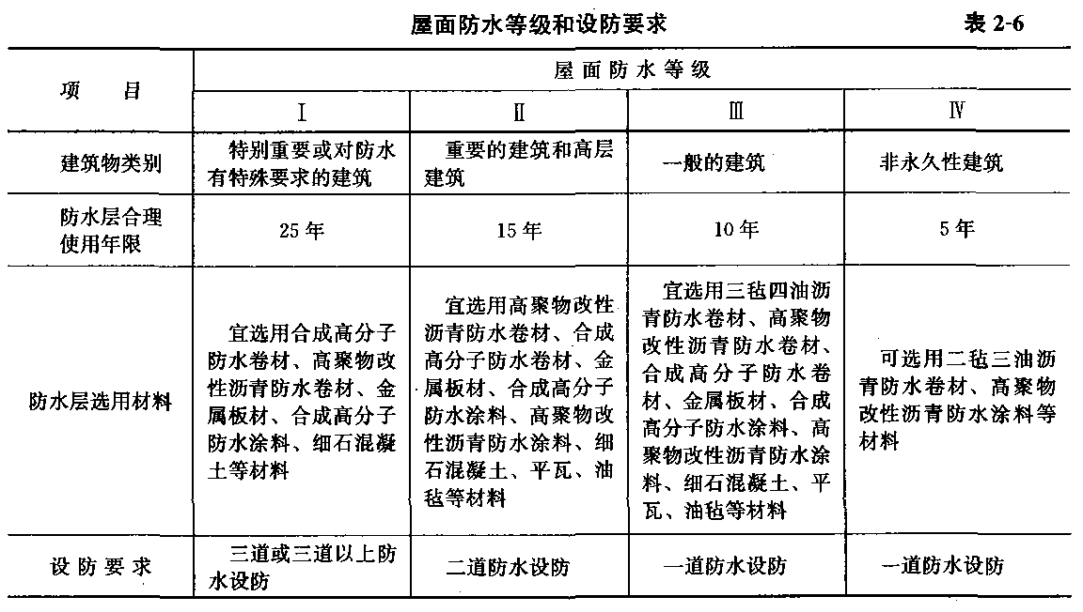
1 ．卷材屋面构造
卷材屋面保温层屋面的组成，自下而上依次为：承重层、隔汽层、保温层、找平层、结合层、防水层和保护层，如图 2-3 所示。不保温屋面则为承重层、找平层、结合层、防水层和保护层。
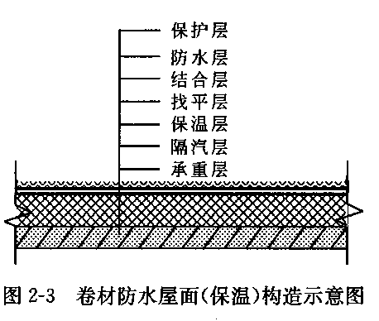

*********************************************
主要部分应满足以下要求：
- 找平层：找平的厚度和技术要求应满足表 2-5 规定的内容。
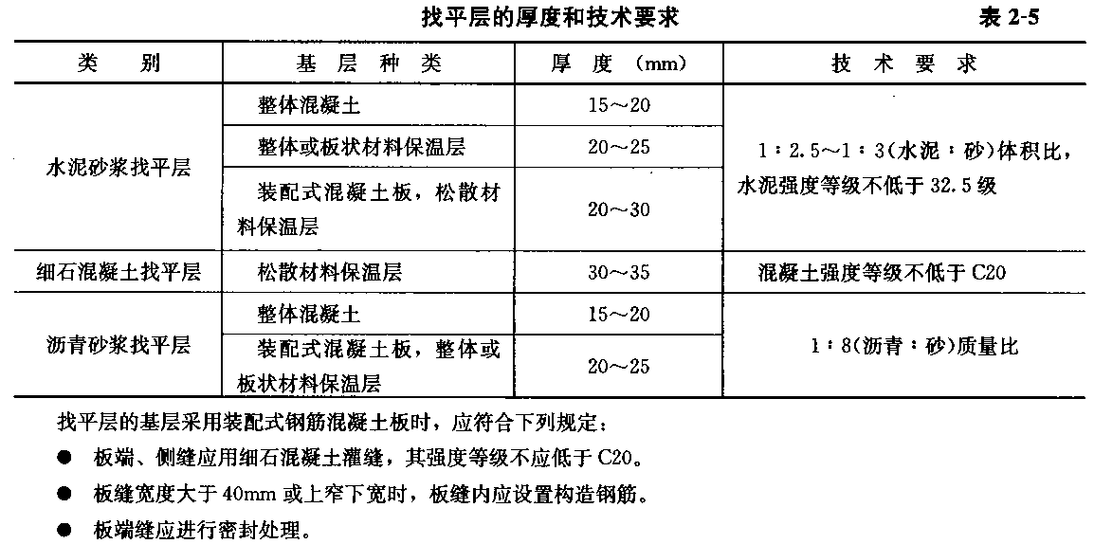
找平层的排水坡度应符合设计要求，平屋面采用结构找坡不应小于 3%，采用材料找坡宜为 2 % ；天沟、檐沟纵向找坡不应小于 1 % ，沟底落差不得超过 200mm 。
找平层宜设分格缝，并嵌填密封材料。分格缝应留设在板端缝处，其纵横缝的最大间距：水泥砂浆或细石混凝土找平层，不宜大于 6rn ；沥青砂浆找平层，不宜大于 4m 。
找平层表面平整度的允许偏差为 5mm。
检验方法：用2m 靠尺和楔形塞尺检查。
- 防水层：屋面防水层根据建筑物的性质、重要程度、使用功能要求以及防水层合理使用年限，按不同等级进行设防，并符合表 2-6 的规定。
- 保护层：保护层依据防水层不同有绿豆砂保护层、涂料保护层、水泥砂浆、细石混凝土保护层等。
- 保温层：保温层厚度的允许偏差：松散保温材料和整体现浇保温层为＋ 10 % ， 一 5 % ；板状保温材料为士 5 % ，且不得大于 4mm。
检验方法：用钢针插入和尺量检查。

2 ．卷材屋面的做法及要求
- 卷材的铺贴方向：油毡铺设的方向应根据屋面坡度或屋面是否存在振动而确定，铺设方向和搭接长度按表 2-7 进行，但上下层卷材不得相互垂直铺帖。
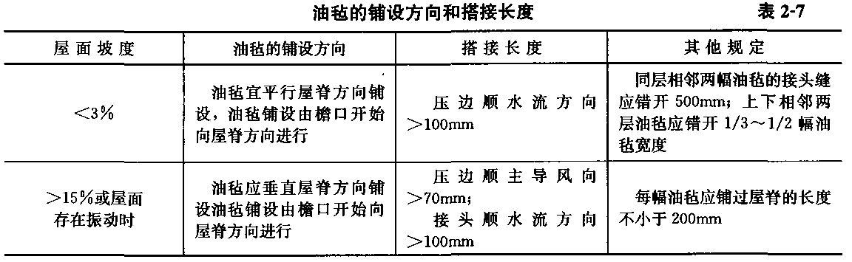
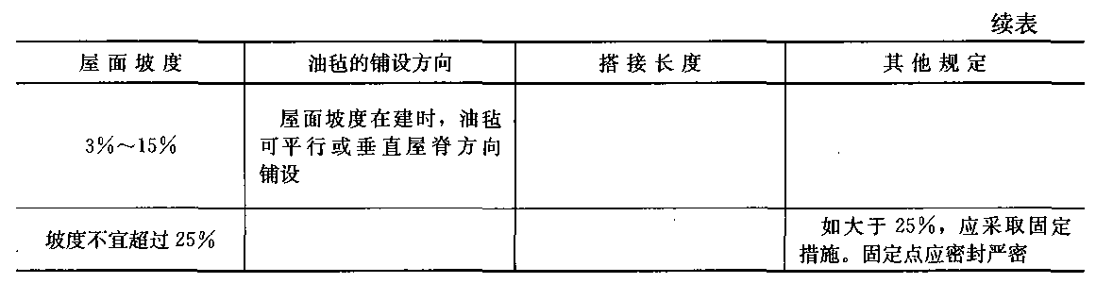
- 卷材的铺贴方法：冷粘法、热熔法、自贴法。
- 其他要求：铺设屋面隔汽层和防水层前，基层必须干净、干燥；铺贴卷材采用搭接法时，上下层及相邻两幅卷材的搭接缝应错开。
- 卷材防水层不得有渗漏或积水现象。（强制性条文）

（二）细石棍凝土刚性屋面防水工程
1 ．适用条件
适用于防水等级为I~III 级的屋面防水；不适用于设有松散材料保温层的屋面以及较大振动或冲击和坡度大于 15 ％的建筑屋面。
2 ．构造要求
细石混凝土防水层的厚度不应小于 40mm ，并应配置双向钢筋网片。钢筋网片的分格缝处应断开，其保护厚度不应小于 10mm 。
3 ．材料与配合比要求
- 材料要求：细石棍凝土不得使用火山灰质水泥；当采用硅酸盐水泥时，应采用减少泌水性的措施。粗骨料含泥量不应大于 1 % ，细骨料含泥量不应大于 2 ％。
- 配合比要求：混凝土水灰比不应大于0.55 ；每立方米混凝土水泥用量不得少于 330kg ；含砂率宜为 35%一 40 % ；砂灰比宜为 1 : 2 一 1 ， 2 . 5 ，混凝土强度等级不应低于 C20 。
4 ．其他要求
- 隔离层：防水层与基层间宜设隔离层。隔离层可采用纸筋灰或麻刀灰、低强度等级砂浆、干铺卷材等。当采用补偿收缩混凝土做防水层时可不做隔离层。
- 分格缝：防水层必须分格，分格缝应设置在装配式结构屋面板的支撑端、屋面转折处、防水层与屋面突出结构的交接处，并应与板缝对齐，其纵横向间距不宜大于 6m 。
分格缝宜用油膏嵌封。屋脊和平行于流水方向的分格缝，也可做成泛水，用盖瓦覆盖，盖瓦应单边坐灰固定。
- 泛水：屋面泛水与屋面防水层必须一次做成，泛水高度应不低于 12mm。
5 ．细石混凝土刚性屋面防水工程施工要求
- 细石混凝土防水层不得有渗漏或积水现象。（强制性条文）．
- 细石混凝土和补偿收缩混凝土防水层，施工气温宜为 5~35 ℃ ，不得在负温度和烈日暴晒下施工。
- 浇筑后应及时养护，保持湿润，养护时间不得少于 14d
- 细石混凝土宜采用强度等级 32 . 5 级及以上的普通硅酸盐水泥，每 1m³最小水泥用量 330kg 。粗骨料最大粒径≤15mm ，含泥量不应大于 1 ％。细骨料应采用中砂或粗砂，含泥量不应大于 2 ％。
- 水灰比不应大于 0 . 55 。
- 细石混凝土防水层中钢筋网片，应设置在防水层的居中偏上为宜。
- 混凝土的浇筑应按“先远后近、先高后低”的顺序逐个分格进行，每个分格板块一次浇筑完成，严禁留施工缝。
- 施工时采用机械振捣密实，表面清浆后抹平，收水后应再次压实抹光（不许撒水泥或加水泥浆）。

（三）涂膜防水屋面工程
涂膜防水屋面工程适用于防水等级为 I~IV级屋面防水。
（ 1 ）防水涂料应采用高聚物改性沥青防水涂料、合成高分子防水涂料。
（ 2 ）涂膜防水层的平均厚度应符合设计要求，最小厚度不应小于设计厚度的 80 ％。 （ 3 ）涂膜防水层不得有渗漏或积水现象。（强制性条文）
（ 4 ）防水涂膜施工应符合下列规定：
- 涂膜应根据防水涂料的品种分层分遍涂布，不得一次涂成；
- 应待先涂的涂层干燥成膜后，方可涂后一遍涂料；
- 铺设胎体增强材料时，屋面坡度小于 15%时方可进行平行屋脊铺设，屋面坡度大于 15 ％时应垂直于屋脊铺设；
- 胎体长边搭接宽度不应小于 50mm ，短边搭接宽度不应小于 70 mm ；
- 采用二层胎体增强材料时，上下层不得相互垂直铺设，搭接缝应错开，其间距不应小于幅宽的 1 / 3 。
（ 5 ）涂膜厚度选用应符合表 2-8 的规定。
